* + 1. Велосипедист движется равномерно и прямолинейно со скоростью v м/с . Написать программу, вычисляющую время в минутах, за которое он пройдёт s км.

**Алг**

**Дано**

Вещ s,v

**Надо**

T=S/V

**Нач**

T=S/V

**Вывод t**

**Кон**

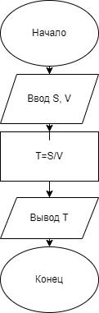

1.2-1 Дан треугольник со сторонами a, b и c. Написать программу, вычисляющую угол между сторонами a и b.

**Алг**

**Дано**

**Надо**

**Угол между a и b**

**Нач**

**Ввод a,b,c**

**Cos(a)=a2+b2-c2/2ac**

**Если a>0**

**Вывод a,b,c**

**Кон**

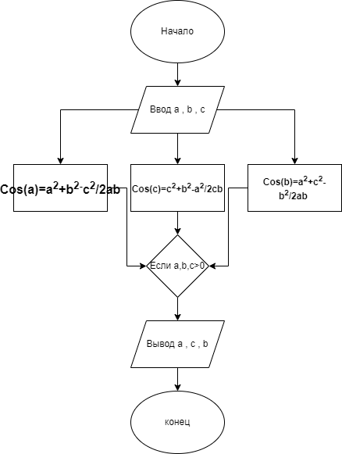

1.4-1 Даны числа a, b и c. Написать программу, вычисляющее их среднее гармоническое g = 3/1/a + 1/b + 1/c . Ответ вывести в виде: «Среднее гармоническое чисел a, b и c равно g.». Вместо буквенных обозначений должны стоять до 2-го знака после запятой. Перед запросом ввода с клавиатуры выводить подсказку.

**Алг**

**Вещ a , b ,c ,a1 , b1 , c1**

**Дано**

**G=?**

**Нач**

**Ввод a,b,c**

**A1=a*100**

**B1=b*100**

**C1=c*100**

**Если a1,b1,c1<100 то ввод заново**

**Вывод G**

**Конец**

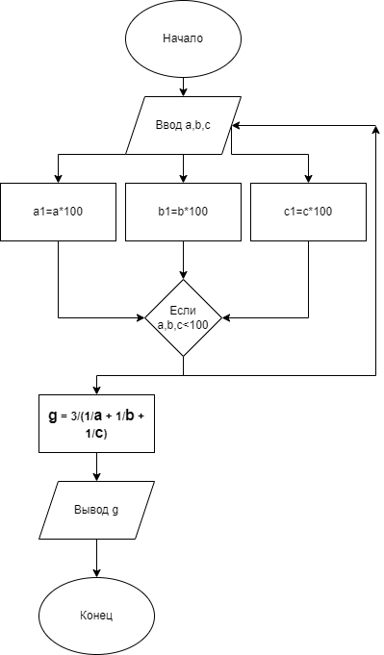

**3.1.1 Последовательность чисел a0 , a1 , a2 … Образуется по закону: Написать программу , вычесляющую an для номера n .**

**A0=1,**

**Ak=kak-1+1/k**

**Алг**

**Вещ a, k, n**

**Дано a=1**

**Нач**

**Для k повторить n раз**

**Вывод k**

**Конец**

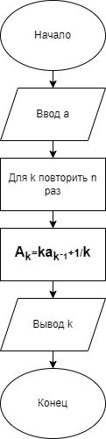

**3.2.1 Дано действительное число a. Написать программу такое наименьшее число n , что 1+1/2=1/3+…+a/n>a**

**Алг**

**Вещ a n b**

**Дано**

**Нач**

**B=1+1/2=1/3+…+a/n>a**

**Если a>b то повторить с n-1**

**Вывод n**

**Конец**

**Шахматы с удвоеним на клетку**

**Алн**

**Вещ a n a1**

**Дано**

**A=2 n=64**

**Нач**

**A1=an**

**Вывод a1**

**Конец**

